- 完成时间：2022.03.12 ~ 2022.04.01（前）
项目名称：气站控制器

- 功能需求：采用单片机重新设计，预留4G物联网接口（本次项目不要求）
- 硬件设计：硬件IO可根据现在使用的外壳充分利用设计，最好外壳端子全部用完
数字输出：7路继电器输出，3路公共端
数字输入：8路光耦输入，2路公共端
模拟输入：4路4-20mA，2路公共端
模拟输出：8路4-20mA ，2路公共端
通信485：2线
24V电源：2线

端子总计：40个端子，外壳所有接线端子使用完

- 结构设计：
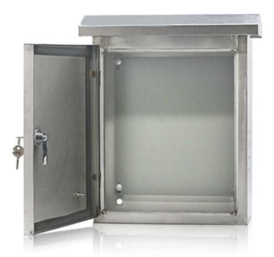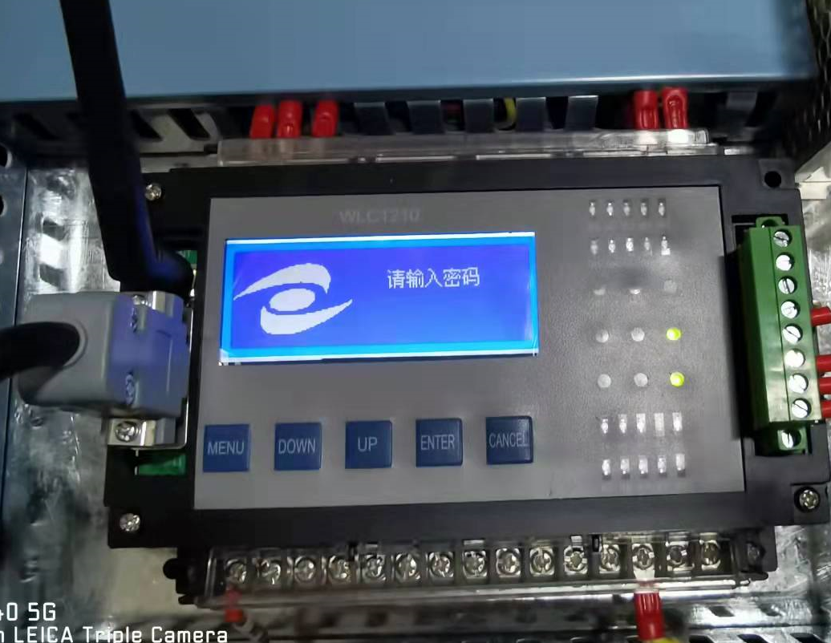
附图：控制柜外形图 附图：控制控制器外形图

- 控制要求：
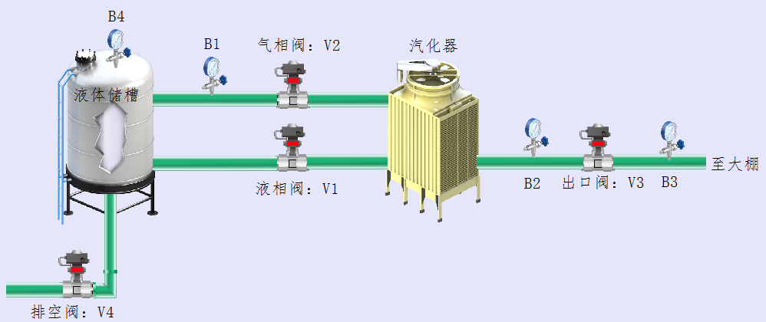
附图：气站结构图

B1：储槽压力，4~20mA
B2：汽化器出口压力，4~20mA
B3；气站出口压力，4~20mA
B4：储槽液位，4~20mA
V1：液相阀，打开此阀门则液体CO2通过此阀门流向汽化器进行气化
V2：气象阀，打开此阀门则汽化器出口和液态CO2气罐的气体部分连通，当两个压力异常时进行压力平衡
V3：出口阀，打开此阀门则汽化器内的气态CO2通过管道流向用户，整个气站进入供气模式
V4：排空阀，当储槽压力升高并超过上限时，打开此阀进行泄压，确保气站安全。

- 启动模式（气站启动信号有效时）
- 储槽压力B1 > 2.0Mpa时打开气象阀V2和出口阀V3，关闭V1大棚泄压至1.8Mpa
- 汽化器出口压力B2 > 1.1Mpa则打开液相阀V1，关闭气象阀V2，气站开始正常供气
- 汽化器出口压力B2 < 1.1Mpa，关闭出口阀V3、V1, 打开V2，直至B2 > 1.1Mpa后延时10秒再打开液相阀V1和出口阀V3，同时关闭气相阀V2，气站继续供气
- 关闭V4。
①储槽压力B1 >= 2.0Mpa时，Close V1、Open V2、Open V3.
②储槽压力B1 < 2.0Mpa且B1 >= 1.8Mpa时，
- 停机模式（气站启动信号无效时）
- B2 - B1 > 0.2Mpa（汽化器出口压力高于储槽压力0.2Mpa），且B1 < 2.0Mpa时打开气相阀V2，回压至储槽，否则关闭V2。
b．汽化器出口压力B2 > 2.2Mpa时打开出口阀V3和大棚内电磁阀泄压至大棚（要求用户大棚内电磁阀受本系统控制，打开V5），同时关闭气相阀V2；泄压至1.8Mpa，关闭V3、V5。
c．储槽压力B1 > 2.3Mpa时排空阀V4打开进行泄压直至B1 < 2.2Mpa（2.1Mpa）关闭。
d、关闭液相阀V1。
- 安全控制，无论启动模式还是停止模式下
- 储槽压力B1 < 1.2Mpa不允许打开液相阀V1和气相阀V2
- 储槽液位B4 < 2立方米或储槽压力B1小于1.2Mpa禁止开启液相阀V1，气站禁止输出，V3禁止打开，关闭V2。

